Промышленный маркетинг

Целевая аудитория курса:
- Директора и сотрудники по маркетингу
- Менеджеры по продукту
- Специалисты, отвечающие за формирование маркетинговой стратегии компании

Цели:
- Дать участникам системные знания и практические навыки разработки маркетинговых стратегий промышленных компаний и маркетингового планирования
- Обучить основному инструментарию применяемого при реализации маркетинговых стратегий промышленных предприятий

Процесс обучения
- Данный курс является практически ориентированным, и построен вокруг оценки эффективности маркетинговых стратегий и планов компании.
- Результаты работы на курсе можно будет использовать в повседневной работе компании
- Участникам курса будут предложены практические инструменты и модели построения оценки эффективности плана и, а также логика его разработки на практическом материале компании.

Планируемые результаты обучения
В результате освоения программы слушатель должен:

Знать:
- Принципы системного анализа
- Особенности проведения социологических исследований
- Методы проведения маркетингового исследования
- Понятийный аппарат в области маркетинговых составляющих инноваций, инновационных товаров (услуг), нематериальных активов (брендов)
- Инструменты бренд-менеджмента
- Методы изучения внутреннего и внешнего рынка, его потенциала и тенденций развития
- Процедуры тестирования товаров (услуг), нематериальных активов (брендов)
- Инструменты маркетингового ценообразования

Уметь:
- Применять методы сбора, средства хранения и обработки маркетинговой информации для проведения маркетингового исследования
- Определять подходящие маркетинговые инструменты и применять их для проведения маркетингового исследования
- Систематизировать и обобщать большие объемы первичной и вторичной маркетинговой информации
- Использовать методы прогнозирования сбыта продукции и рынков
- Проводить маркетинговые исследования разных типов и видов с использованием инструментов комплекса маркетинга
- Давать рекомендации по совершенствованию инструментов комплекса маркетинга
- Определять конкурентоспособный ассортимент товаров и услуг организации
- Проводить тестирование инновационных товаров (услуг, брендов)
- Создавать нематериальные активы (бренды) и внедрять их на рынок
- Проводить оценку стоимости брендов организации
- Улучшать бизнес-процессы организации в сфере управления брендами

Программа курса

Маркетинг, промышленный маркетинг и маркетинг, нацеленный на конечного потребителя
- Определение – маркетинга и промышленного маркетинг
- Сегменты В2В — В2С:
  - Отличия сегментов
  - Специфика коммуникации
  - Длительность цикла продаж
  - Информированность потребителя/клиента/партнера
  - Критерии выбора при покупке и процесс принятия решения

Понятие маркетинговой стратегии и ее влияние на продвижение продукта
- Понятие жизненного цикла рынка и рыночного сегмента
- Понятие продукта/услуги
  - Различные этапы цикла
  - Финансовые показатели этапов
  - Различные маркетинговые усилия на различных этапах
- BCG-матрица
  - Что из себя представляет?
  - Особенности работы в различных квадратах
  - Какую стратегию мы выбираем?
  - Плюсы и минусы, опасности и преимущества

Ресурсный подход к разработке стратегии
- Анализ доступных ресурсов и навыков компании.
- Атрибутирование ресурсов:
  - Стратегическая важность
  - Относительная сила по сравнению с конкурентами
- Группирование ресурсов и навыков по группам:
  - Стратегически важные, являющиеся сильной стороной;
  - Стратегически важные, являющиеся слабой стороной;
  - Стратегически неважные, являющиеся сильной стороной;
  - Стратегически неважные, являющиеся слабой стороной.
- Формирование правил использования ресурсов компании.
- Формирование набора стратегических целей. Набор стратегических целей формализуется в виде сбалансированной системы показателей.

- Модель Гранта

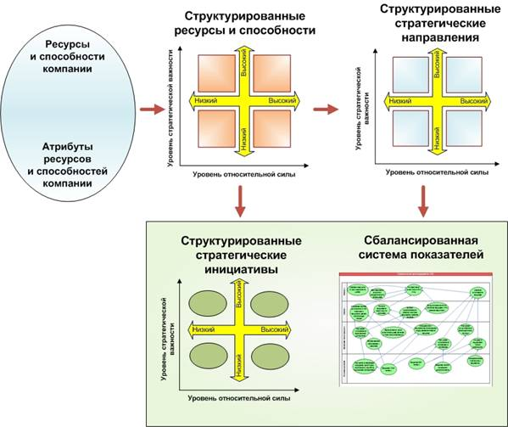

Внешний рынок и его влияние на выбор мероприятий по продвижению
- Отраслевой анализ (5-сил Портера)
  - Анализ конкурентной среды
  - Анализ потребительских трендов
  - Анализ преимуществ предложений различных производителей
  - Разработка профиля покупателей
- Стратегический маркетинговый план
  - Ключевые факторы успеха
  - Внешние риски
- Маркетинговые цели
- Матрица Ансоффа для выработки стратегии

Интеграция промышленного маркетинга в другие функции компании

Анализ положение продукта/категории на базе модели
«Стратегия голубого океана»
- Суть модели «Стратегия голубого океана»
- Критерии оценки покупателями B2B
- Текущее позиционирование продукции или услуги
- Сравнение нашего предложения с предложением конкурентов
- Наше перспективное позиционирование
- Ключевые факторы успеха
- Инвестирование в различные критерии выбора промышленных клиентов

Решения, предлагаемые компанией Ключевым Клиентам:
- Анализ и оценка покупаемых клиентом товаров и услуг
в чем заинтересованы клиенты?
- Что покупают клиенты?
- Что мы продаем ключевым клиентам компании?
- Как можно дифференцировать наше предложение для ключевых клиентов
- Ценность, создаваемая нами для ключевых клиентов
- Постановка целей на взаимодействие с ключевыми клиентами;

Этапы маркетингового планирования и выбор канала продаж:
- Маркетинговый и клиентский аудит
- Проведение аудита внешней и внутренней среды на рынке.
- Сегментация потребителей
- Анализ конкурентных преимуществ и их потенциала в различных каналах сбыта
- Методика формулирования целей, задач и стратегии
- Объединение элементов маркетингового плана в единое целое.

Сегментация клиентов и разработка мероприятий по продвижению
- Сегментация клиентов по восприятию и потреблению продукта
- Сегментация по группам потребителей
- Анализ Продуктов и Клиентов
- Портфельный анализ предложения компании и анализ
- SWOT-анализ
    - сильные и слабые стороны
    - преимущества и угрозы
- Выбор программы продвижения для различных продуктов
- Выбор программ продвижения для различных сегментов клиентов

Маркетинговые исследования
- Понятие маркетинговых исследований
- Количественные и качественные исследования
- Первичные и вторичные данные
- Полевые и кабинетные исследования
- Анализ плюсов и минусов различных методик сбора и анализа информации
- Анализ различных методик сбора информации о клиентах и рынке в целом
- Обработка полученных результатов

Ожидаемый результат
- Участники будут «вооружены» практическими инструментами разработки и реализации маркетингового плана для рынка B2B
- Участники тренинга разовьют свои навыки создания, защиты и внедрения маркетинговых планов в компании.
- Участники освоят методику разработки маркетингового плана коммуникации с ключевыми клиентами

